# Code Test – Data analyst

## Descrição

Um cliente Mobi7 tem vários veículos contratados que realizam diversas viagens durante os dias. Uma viagem é um ponto inicial de movimento e o ponto final. Como expectativa mensal, este usuário deseja ter uma visão do total de viagens realizadas, total de quilômetros percorridos, tempo total em movimento e tempo total parado por veículo.

## O que você possui previamente

Nesta pasta você tem um arquivo Dockerfile e initdb.sql, que você não precisa editar. Como pré-requisito, você deve ter instalado na sua máquina o [Docker](https://www.docker.com/products/docker-desktop). Com ele instalado, abra um terminal (no Windows pode ser o PowerShell) e digite os comandos abaixo:

docker build -t mobi7_postgres_code_test_image .

docker run --name mobi7_postgres_code_test -p 5432:5432 mobi7_postgres_code_test_image

Este segundo deve levar alguns minutos, em testes locais, foram 2 minutos, mas isso depende do disco que está na máquina (no caso aqui foi um SSD). Para ter certeza de que o container está pronto para uso, o log abaixo deve ser apresentado:

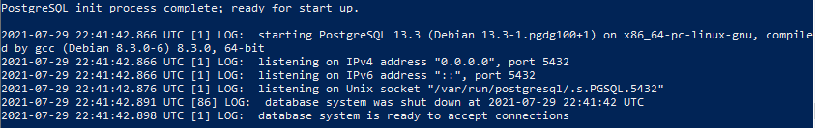

Após o log indicar que o servidor está pronto para fazer a conexão, use qualquer cliente de banco de dados para logar (DBeaver, Squirrel, Pgadmin etc). Abaixo estão as informações padrão para utilizar como conectar:

**URL:** jdbc:postgresql://localhost:5432/mobi7_code_interview

**User:** postgres

**Password:** postgres

Dentro do banco de dados já existirá uma tabela denominada “trip” que conterá todas as informações necessárias para este teste e já devem existir mais de 50 mil registros inseridos.

## Entregáveis

**Requisitos Funcionais obrigatórios:**

1. Script que processe os dados disponibilizados e consolide as informações mensalmente por veículo:
   1. Total de viagens realizadas
   2. Total de quilômetros percorridos
   3. Total de tempo em movimento
   4. Total tempo parado
2. Os resultados devem ser gerados e enviados a uma tabela no próprio banco de dados. Portanto, é importante ter:
   1. Script para geração da(s) tabela(s) de armazenamento no banco de dados
   2. Resultados do script inseridos após execução do script
3. Como o cliente quer ter essa base por email, os dados consolidados devem também ser expurgado em um arquivo chamado resultados.csv, consolidado por veículo e por mês.

**Requisitos funcionais não-obrigatórios:**

* É *nice to have* os itens descritos acima mostrados em um dashboard.

**Requisitos Não-Funcionais:**

* Fontes:
  + O código fonte deve ser publicado em repositório público (por exemplo github através de uma conta free) até a data e horário combinado em e-mail;
  + Todo artefato usado em desenvolvimento deve ser salvo no repositório;
  + Deve existir um arquivo README.md com as instruções de como rodar e testar o seu aplicativo. Principalmente, onde e como consultar os resultados obtidos.
* Tecnologias permitidas:
  + Banco de Dados: Postgres, mantendo o utilizado no arquivo Docker;
  + Linguagem: Independente, desde que seja open-source e permita executar os testes automaticamente;

## O que será avaliado

* Explicações na Code Interview sobre trade-offs técnicos efetuados na elaboração;
* Domínio técnico das tecnologias e frameworks empregados;
* Design Patterns. Legibilidade/Modularização do código;

Considera-se que os artefatos gerados estarão disponíveis sob domínio público sob a licença LicenÃ§a Creative Commons